


INSTITUTO TECNOLOGICO DE SALINA CRUZ
CARRERA:
INGENIERÍA EN TECNOLOGÍAS DE LA INFORMACIÓN Y DE LAS COMUNICACIONES
MATERIA:
FUNDAMENTOS DE REDES
DOCENTE:
M.C.SUSANA MÓNICA ROMÁN NÁJERA
UNIDAD 3

TEMA:
7 capa de aplicación
NOMBRE DEL ALUMNO:
GARCIA IBAÑEZ MARCOS ANTONIO
GRUPO: “5E”

SALINA CRUZ OAXACA, 03 DE OCTUBRE DEL 2014.

USA LOS SIGUIENTES PROTOCOLOS: TELNET , DNS, DHCP, HTTP , POP
NO ES NECESARIO QUE CODIFIQUEMOS LA INFORMACIÓN
EL USUARIO NORMALMENTE NO INTERACTÚA DIRECTAMENTE CON EL NIVEL DE APLICACIÓN.
DEFINE LOS PROTOCOLOS QUE UTILIZAN LAS APLICACIONES PARA INTERCAMBIAR DATOS
OFRECE A LA APLICACIÓN LA POSIBILIDAD DE ACCEDER A LOS SERVICIOS DE LAS DEMÁS CAPAS
A ESTA CAPA SE LE CONOCE COMO DE APLICACIÓN.
7 CAPA DE PROTOCOLOS
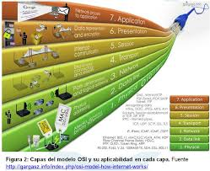
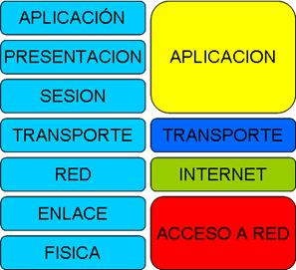
REFERENCIAS:
- PROTOCOLO TCP/IP
GINA BERMUDEZ
LUZ DARY NIETO
JAVIER RIOS
ADELMO GONZALEZ
MYRIAM MALPICA
AÑO 2003
- SOFTWARE LIBRE

JOSÉ MARÍA BARCELÓ ORDINAS
JORDI ÍÑIGO GRIERA
RAMÓN MARTÍ ESCALÉ
ENRIC PEIG OLIVÉ
XAVIER PERRAMON TORNIL
MATERIAL REALIZADO POR EURECA MEDIA, SL.

